CASA-HOGAR TERESA TODA - AZUA

Introducción.-
La congregación Carmelitas Teresas de San José, comienza en Republica Dominicana, en la Torre, La Vega, en 1987, posteriormente se amplia, terminando la construcción del Hogar Teresa Toda de Azua en 1993.
Con la finalidad de ofrecer a las niñas, adolescentes y jóvenes además de la educación del nivel medio, una preparación técnica, para que a su salida se puedan integrar al mundo del trabajo, y poder tener más oportunidades en el mundo laboral, en el 2002 se inauguran el taller de belleza, el taller de corte y confección y el taller de laboratorio de informática.
Las niñas permanecen en el hogar hasta que terminan la formación en el nivel medio o se puedan defender ante la vida. El hogar cubre sus necesidades de alimentación, vestido, medicina, atención psicológica, etc. Se proporciona un ambiente familiar, afectivo, donde las niñas y jóvenes puedan sentirse en confianza y expresarse en libertad.
También se cultivan los valores que favorecen la convivencia y la solidaridad, como la sinceridad, humildad y vocación de servicio.
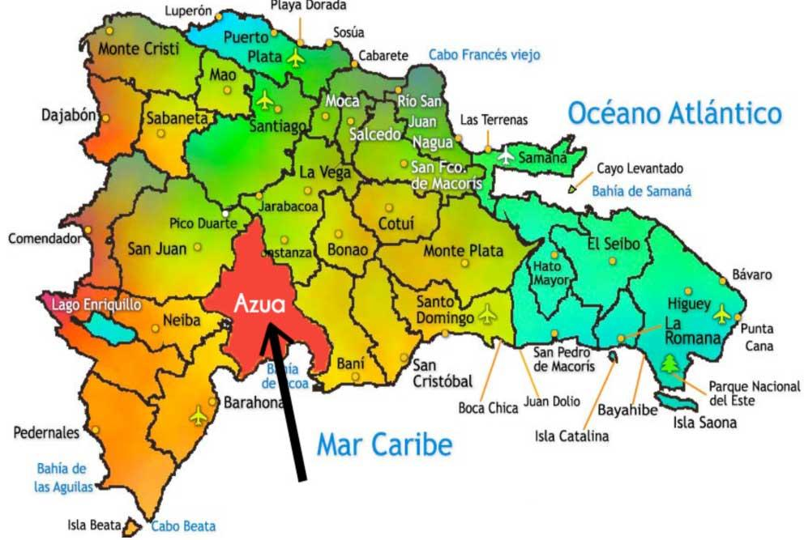

Hoy en día en el Hogar de Azua conviven 39 niñas, adolescentes y jóvenes de entre 7 y 18 años, y 5 Hermanas de la Congregación Carmelitas Teresas de San José.
Las hermanas de la Congregación son las encargadas de gestionar, dirigir y mirar por el bien de las menores y del Hogar.
Objetivos sociales del Hogar:
Servicio: Atención Personalizada, garante de DERECHOS en la cotidianidad (Existencia, Desarrollo, Ciudadanía, Protección), a través de un proceso de socialización.

Modalidad: Hogar donde se construyen y viven relaciones fraternas entre adultos y niñas, adolescentes y jóvenes, con base en el amor, que es garante de los derechos e impulsor de la co-responsabilidad y autonomía.

Población: 39 niñas, adolescentes y jóvenes, que se encuentren en situaciones de orfandad, alto riesgo personal, y carentes de lo más imprescindible para vivir, que ingresan al Hogar, con diferentes edades y escolaridad, y permanecen en él hasta que han terminado el proyecto de socialización. Adquiriendo capacidad crítica y reflexiva, preparadas para enfrentar la vida de manera independiente.

La filosofía de nuestras Madres Fundadoras Teresa Toda Juncosa y Teresa Guash, es: “Ser para las acogidas, MADRES para amar, MAESTRAS para educar Y AMIGAS para acompañar”.

Descripción del proyecto.-
Dada la realidad que se vive en Azua, de delincuencia e inseguridad por robos, nosotras que acogemos a estas niñas, adolescentes y jóvenes, vemos la necesidad de tener una protección más segura en la planta física de la casa, ya que el año pasado hemos sufrido la entrada de intrusos por la mala construcción de la valla.
Se hace imprescindible subir más la verga de la casa, y hacer arreglos al respecto, para ofrecer a las 39 menores un ambiente de seguridad donde desarrollarse integralmente y disfrutar del 100% de los espacios de la casa, incluyendo el patio externo, sin tener la preocupación de sufrir agresiones y/o robos.
Contar con un espacio seguro, lejos de la delincuencia, ayuda a un mejor desarrollo y a centrar más los esfuerzos en educación integral de las menores.
En Azua, el 53,8% de la población vive en la pobreza, de los cuales podemos hablar que el 21,7% viven en extrema pobreza.
A nivel educativo, el 56% de los menores sólo llegó a estudios primarios, un 24% a nivel medio, y sólo un 9% a estudiar en la universidad. Un dato también a tener en cuenta, y que llama la atención es que el 1,3% de la población, nunca fue a la escuela (fuente: Azua: perfil socio-económico y medio ambiente. Oficina de desarrollo. PNUD).
Por estas y otras muchas razones, pretendemos dar a las menores que están conviviendo en el Hogar, una preparación digna de cualquier menor, para poder acceder a una vida laboral, personal y familiar digna del ser humano. Esto pasa por ofrecerles espacios protegidos para el mejor desarrollo integral de su persona. Entendemos que este efecto puede ser multiplicador, sirviendo las menores del hogar, de modelo de responsabilidad y esfuerzo, para niñas, adolescentes y jóvenes del entorno.
Las hermana Carmelitas Teresas de San José, son las encargadas de hacer las propuestas de necesidades, el seguimiento y supervisión de los proyectos financiados, y los informes que abalan el trabajo realizado con los fondos invertidos en el hogar y las menores.
Nuestra historia respalda nuestro trabajo, un trabajo responsable, transparente y dedicado a los demás.

PRESUPUESTO VERJA PERIMENTAL
No. | Partida | Ud. | Cantidad | P. U. RD$ | Valor RD$ | Sub Total
1,00 | PRELIMINARES |  |  |  |  | RD$ 28.125,00
1,01 | Demolición Estructura Existente (Zabaletas) | Pa | 1,00 | RD$ 25.000,00 | RD$ 25.000,00
1,02 | Limpieza del Area circundante | m2 | 125,00 | RD$ 25,00 | RD$ 3.125,00
2,00 | MOVIMIENTO DE TIERRA |  |  |  |  | RD$52.800,00
2,01 | Excavación de zapatas de muros y columnas de amarre | m3 | 80,00 | RD$ 350,00 | RD$ 28.000,00
2,02 | Relleno reposición compactado lateral muros | m3 | 8,00 | RD$ 250,00 | RD$ 2.000,00
2,03 | Bote de material demolición | m3 | 80,00 | RD$ 285,00 | RD$ 22.800,00
3,00 | HORMIGÓN ARMADO EN: |  |  |  |  | RD$359.500,00
3,01 | Zapata de columna de amarre de 0.80*0.80*0.40 ø 3/8 @ 20cms f"c=180Kg/cms; f"y=2,800Kg/cm2 | m3 | 10,00 | RD$ 11.500,00 | RD$ 115.000,00
3,02 | Viga de amarre (0.15mtsx0.20mts ø 3/8 @ 20cms.) f"c=180Kg/cm2; f"y=2,800Kg/cm2 | m3 | 8,00 | RD$ 13.500,00 | RD$ 108.000,00
3,03 | Columnas de amarre (0.15mtsx.020mts ø 3/8 @ 20cms.) f"c=180Kg/cm2; f"y=2,800Kg/cm2 | M3 | 7,00 | RD$ 19.500,00 | RD$ 136.500,00
4,00 | MUROS DE BLOQUES |  |  |  |  | RD$190.500,00
4,01 | Block 8" con acero vertical de ø 3/8 a 0.80mts, para Bastones. | M2 | 180,00 | RD$ 1.050,00 | RD$ 189.000,00
5,00 | MISCELANEOS |  |  |  |  | RD$120.416,00
5,01 | Remoción y preservar malla ciclónica existente | M2 | 180,00 | RD$ 350,00 | RD$ 63.000,00
5,02 | Relleno reposición compactado lateral muros | M2 | 4,00 | RD$ 3.950,00 | RD$ 15.800,00
5,03 | Bote de material demolición | M2 | 6,00 | RD$ 186,00 | RD$ 1.116,00
5,04 | Bote de material demolición | ML | 180,00 | RD$ 225,00 | RD$ 40.500,00
6,00 | LIMPIEZA FINAL |  |  |  |  | RD$ 1.500,00
6,01 | Limpieza Total | PA | 1,00 | RD$ 1.500,00 | RD$ 1.500,00
 | SUB-TOTAL GENERAL |  |  |  |  | RD$ 752.841,00
7,00 | COSTOS INDIRECTOS |  |  |  |  | RD$ 135.511,38
7,01 | Dirección Técnica y Responsabilidad | % | 10,00% |  | RD$ 75.284,10
7,02 | Gastos Administrativos | % | 3,00% |  | RD$ 22.585,23
7,03 | Ley Fondo de Pensiones y liquidaciones | % | 2,00% |  | RD$ 15.056,82
7,04 | Transporte | % | 3,00% |  | RD$ 22.585,23
 | TOTAL PRESUPUESTO EN PESOS |  |  |  |  | RD$ 888.352,38
 | TOTAL PRESUPUESTO EN EUROS |  |  |  |  | 1.913 €

